Общество с ограниченной ответственностью
ИНН/КПП 6161081442/616101001
ОКПО15533417
р/с40702810202700001146 тел/факс(863)230-88-44
ПАОКБ«ЦЕНТР-ИНВЕСТ» 230-88-33
г.Ростов-на-Дону 230-88-22
к/с30101810100000000762 230-88-55
БИК 046015762 www.ugpromsnab.ru
Адрес юридический/фактический/почтовый: e-mail: upspump@yandex.ru
344113,г. Ростов-на-Дону,
ул.Орбитальная,46,офис2

Опросный лист для изготовления установки пожаротушения
Организация:
Адрес:
Контактное лицо, должность:
Телефон/факс/e-mail:
Наименование объекта:

Система пожаротушения |  | Дренчерная Спринклерная
Количество насосов |  | ______________ рабочих, шт ____________ резервных, шт
Вид водоисточника | Забор воды из городской сети. Давление на входе в установку. |  | мин. давление Р1min атм  макс. давление Р1max атм
Вид водоисточника | Забор воды из водоема, либо из резервуара.
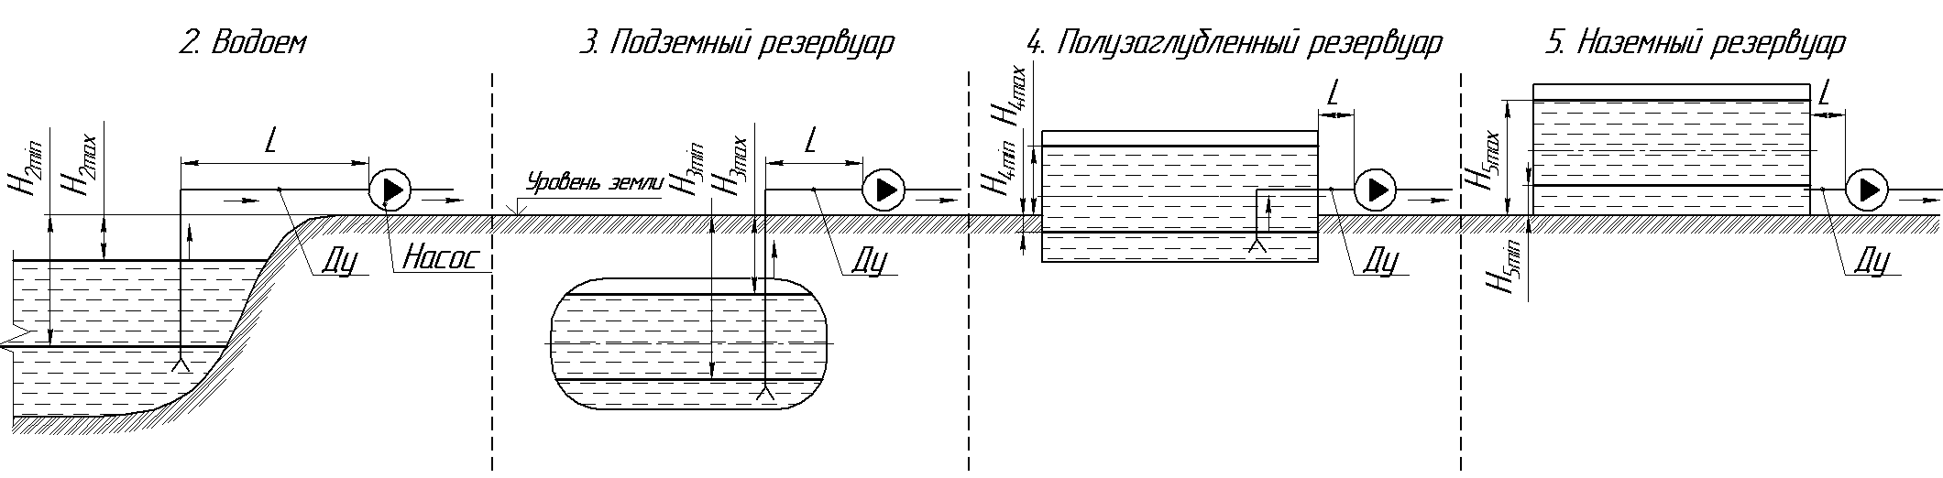
Н_{2min}= м |  | Н_{3min}= м |  |  | Н_{4min}= м | Н_{5min}= м
Н_{2max}= м |  | Н_{3max}= м |  |  | Н_{4max}= м | Н_{5max}= м
L= м |  |  |  |  | Ду= мм
Подача НАСОСА | Qp______м³/ч |  |  | Напор НАСОСА |  |  | Р ________ атм
Диаметры коллекторов, мм |  |  | _________________ на входе _______________ на выходе
Сигнализация на диспетчерский пункт |  |  | Да  Нет
Тип сигнала диспетчеризации |  |  | «Сухой контакт»  Интерфейс 232 (до 10м) или 485 (до 1 км) Протокол _____________  GSM/GPRS  Другое _________________________________________
Место установки |  |  | в существующем здании (в Вашем)  в павильоне (нашего производства)
Дополнительные требования:
_________________________________________________________________________________________________
_________________________________________________________________________________________________
_________________________________________________________________________________________________

Подпись заказчика __________________ «___»_________ 20___ г.

